1. do vyhledávače zadejte: [**https://zslipuvka.bellhop.cz**](https://zslipuvka.bellhop.cz)

**a vyplňte přihlašovací údaje (obdržíte na vyžádání u vychovatelky ŠD)** 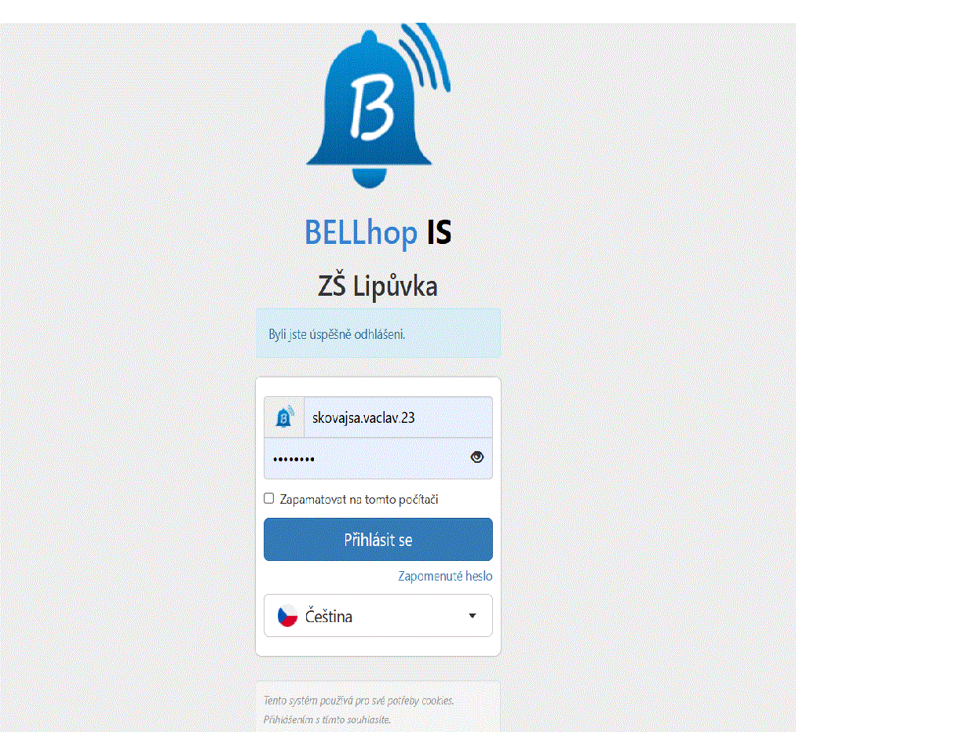

**2. Zadejte datum a čas mimořádného odchodu, případně poznámku a uložte.**

